《高等数学》（A2）下期末练习题

一、选择题：

1、微分方程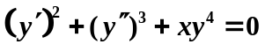的阶数是（ ）.
A 4阶 B 3阶 C 2阶 D 1阶
2、设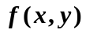在D上连续，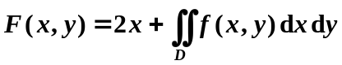，则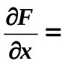（ ）.
A 2 B 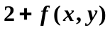 C 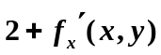 D 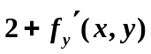
3、下列级数中，（ ）是条件收敛的.
A 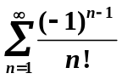 B 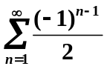 C 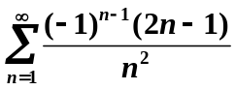 D 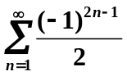
4、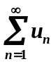收敛是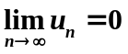的（ ）条件．
A．必要 B. 充分 C. 充要 D. 无关
5、若连续函数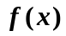满足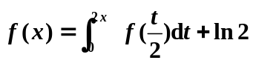，则等于（ ）
A 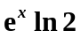 B 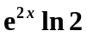 C 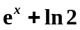 D 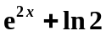
6、下列广义积分发散的是（ ）
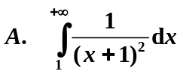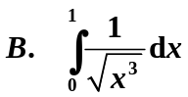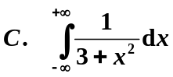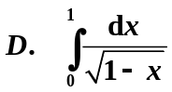

二、填空题
1、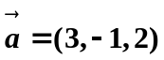，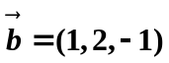，则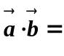=
2、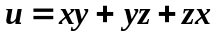在点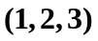的梯度为
3、交换积分顺序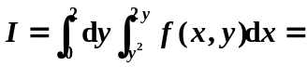
化为极坐标下的二次积分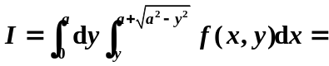
4、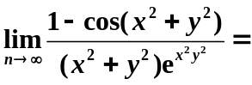
5、若平面区域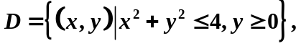则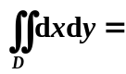
6、幂级数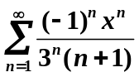的收敛域为
7、微分方程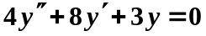的通解为
8、设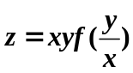，且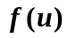可导，则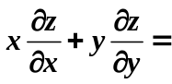
9、曲线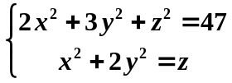上点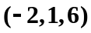处的切线方程
10、计算极限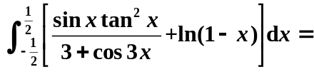 .
11、函数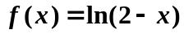在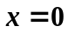的幂级数展开式为 .

三 、计算题
1、计算极限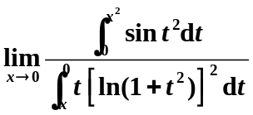

2、设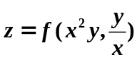，其中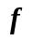存在二阶连续偏导数，求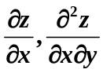.

3、设方程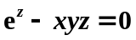，求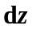.

4、计算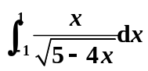

5、计算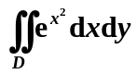，其中D是由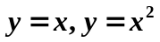围成的第一象限部分.

6、求级数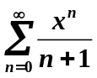的和函数.

7、求微分方程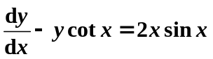的通解.

8、讨论级数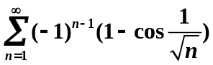的敛散性，若收敛，指出是条件收敛还是绝对收敛.

9、求幂级数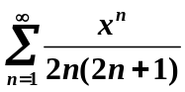的收敛半径，收敛域.

10、求函数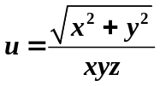在点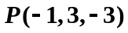处的梯度以及沿曲线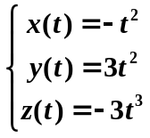在点P 参数增大的切线方向的方向导数。

四、证明题
设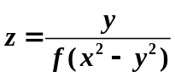，其中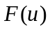为可导函数，证明：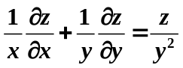.

五、应用题 （7分）
1、设平面图形由曲线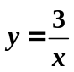和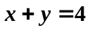围成，求此平面图形的面积，及绕轴旋转而成的旋转体体积.

2、设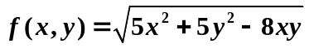，区域 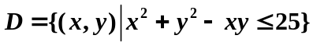且在D的边界上取得最大值，求在D的边界上的最大值.

